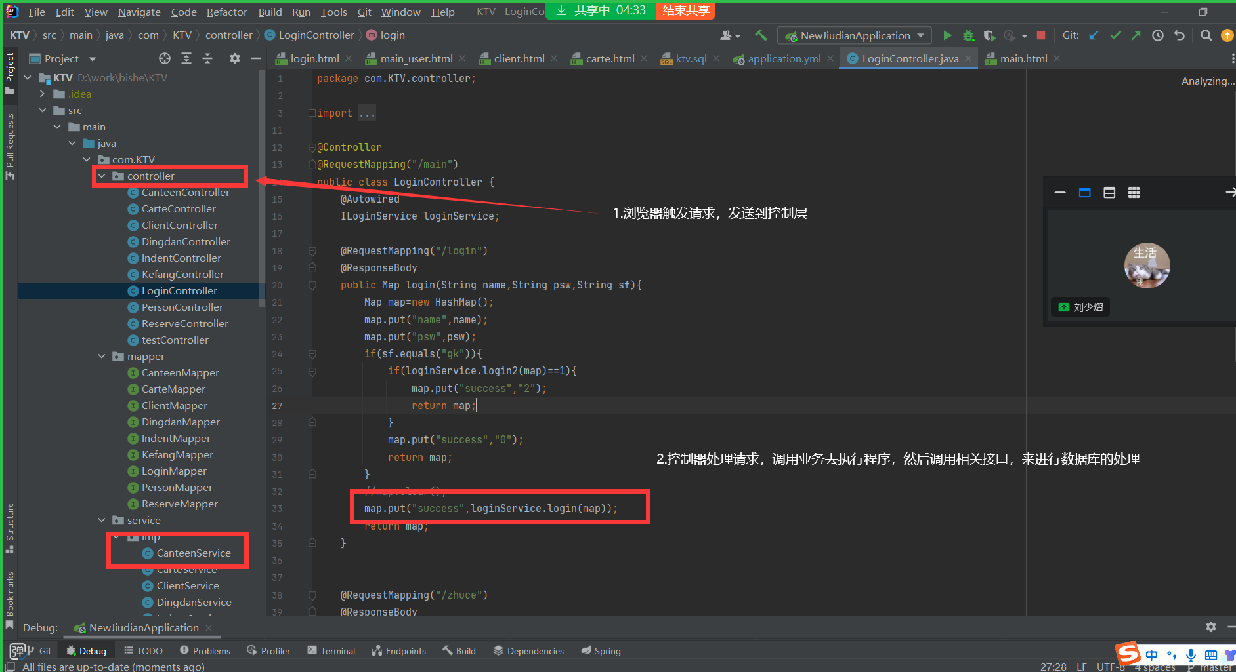

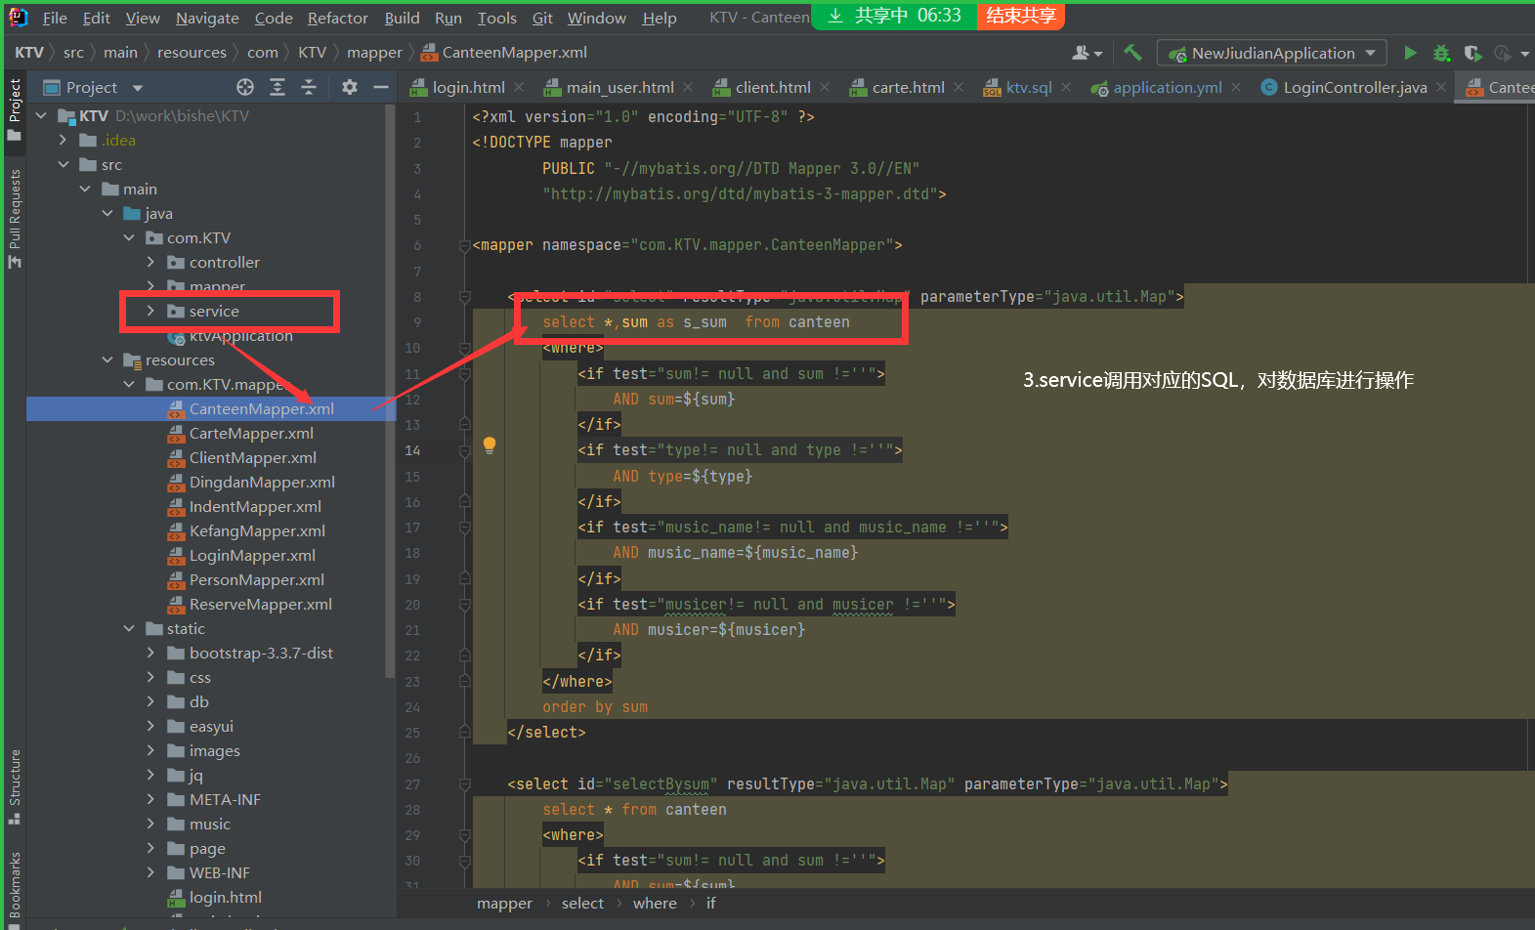

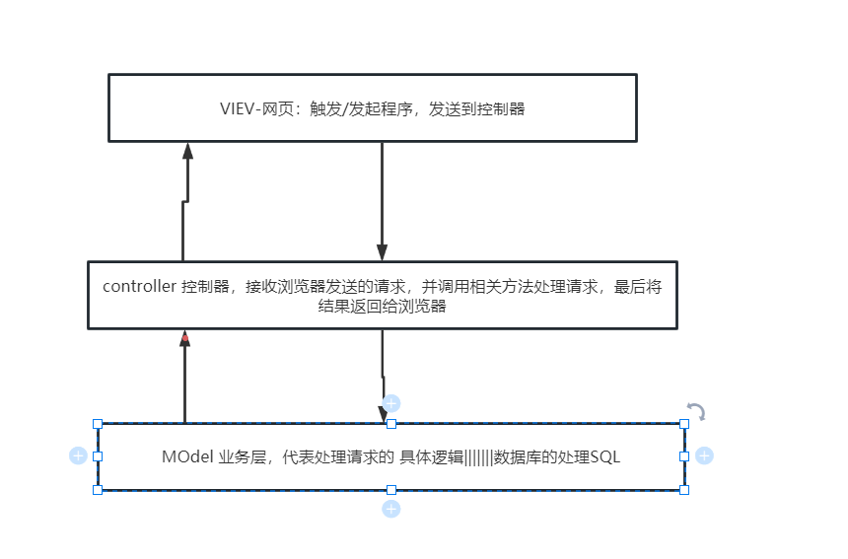

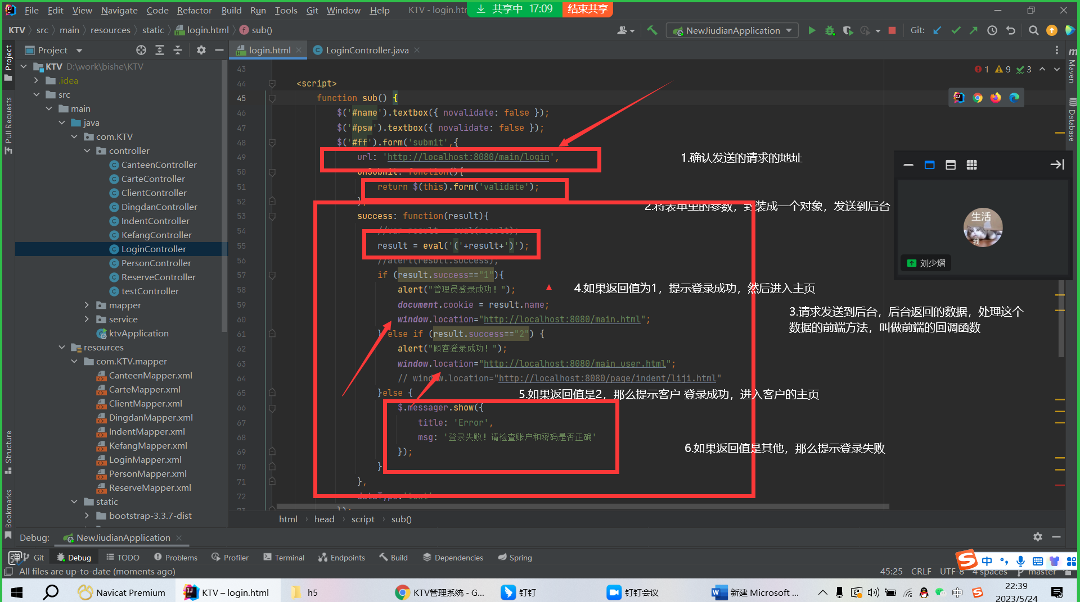

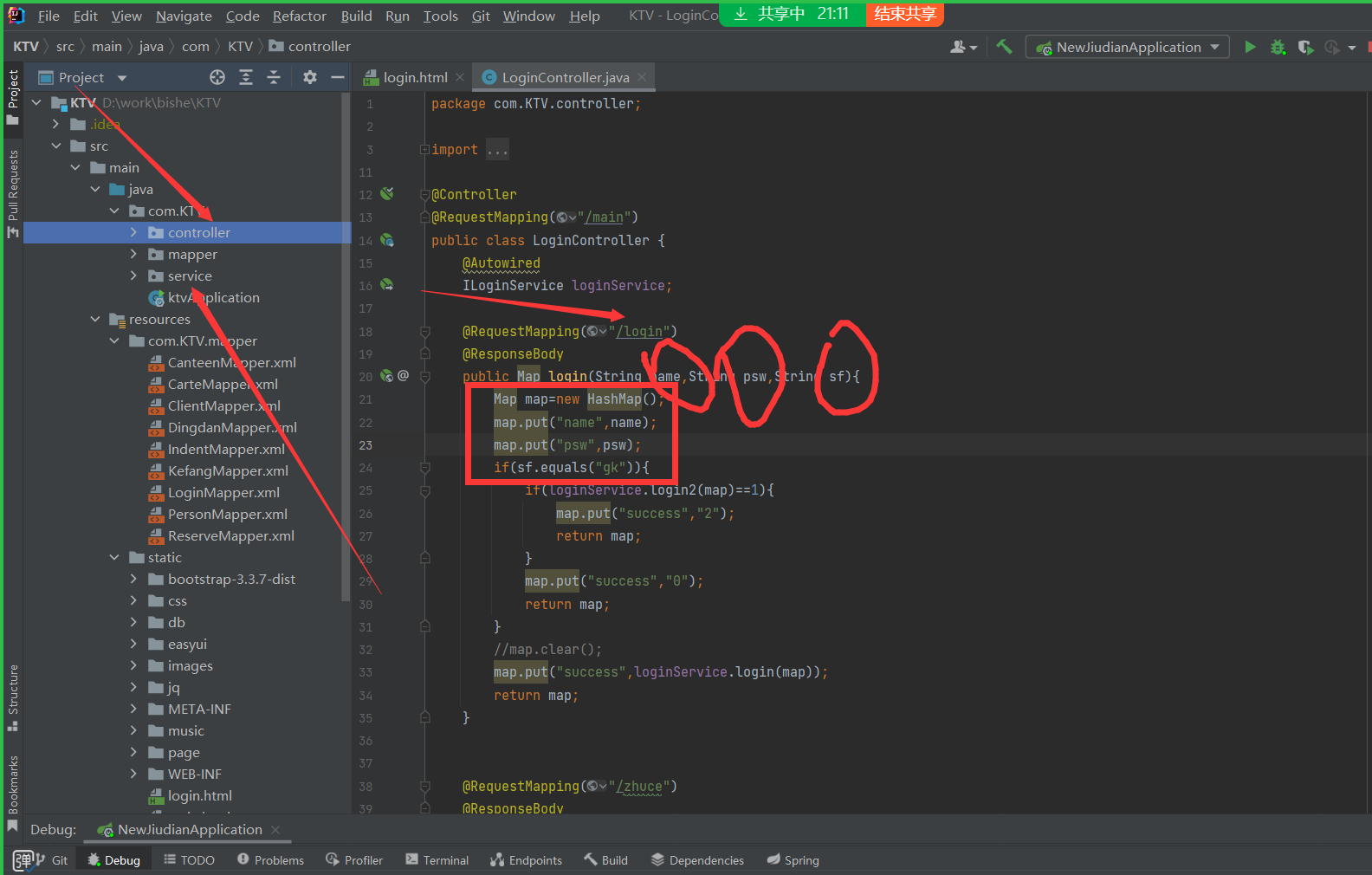

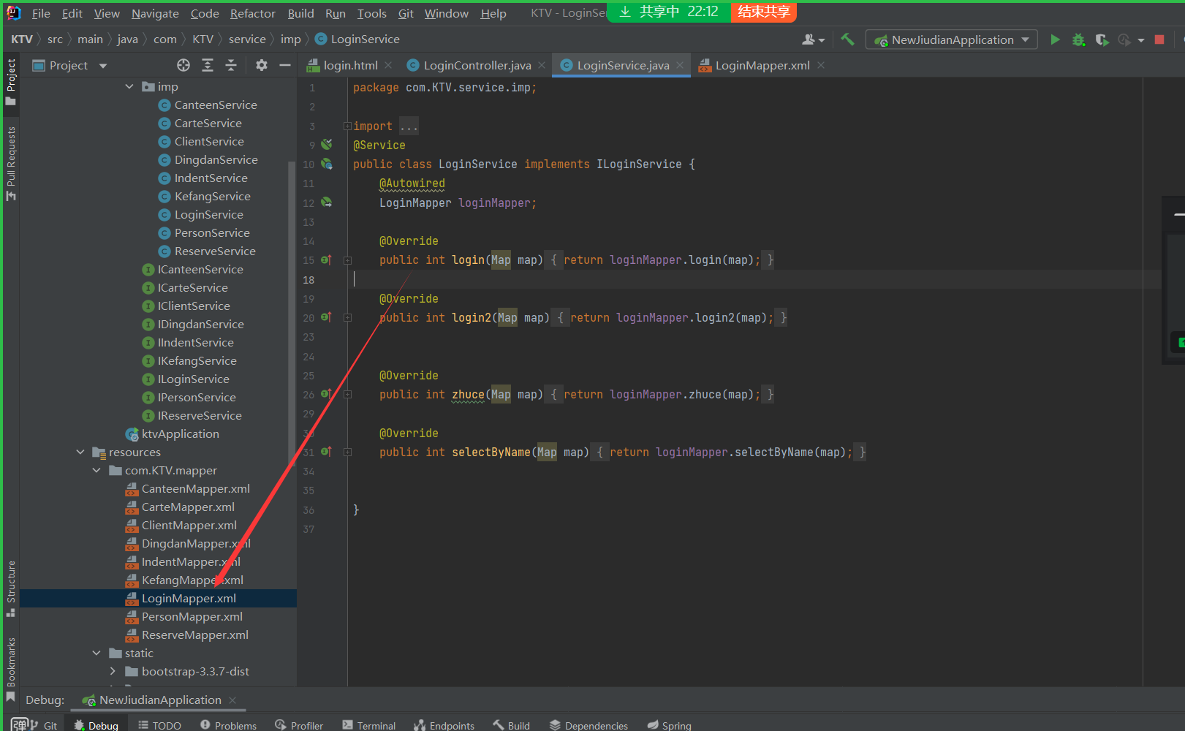

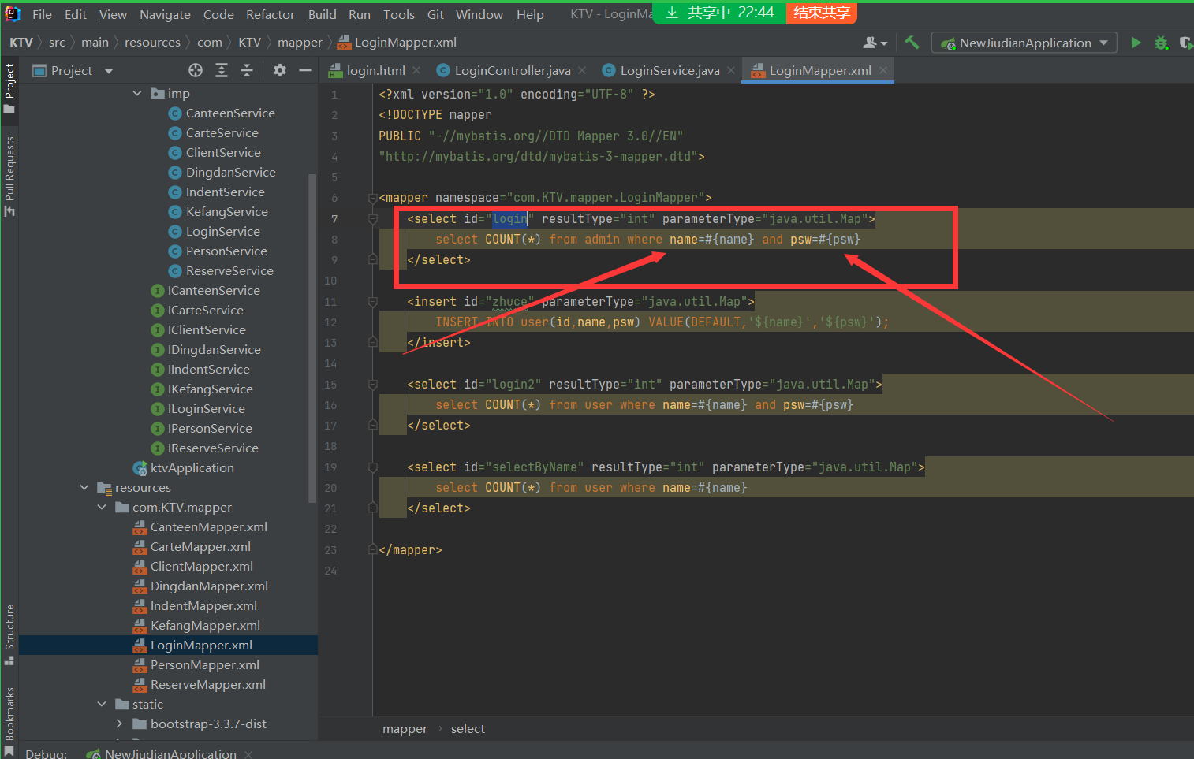

数据库：登录语句查询 和发送的参数是否一致

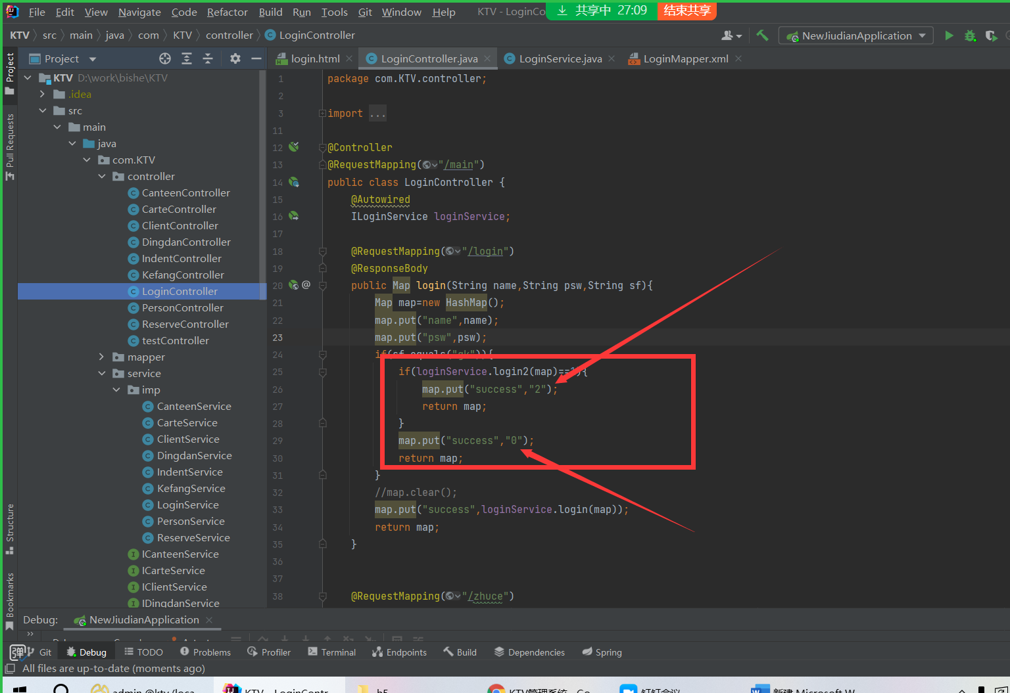

1. 问题：查询功能是怎样实现的呀？？

老师，我用到的easy-ui框架，在前端先设定好样式，对样式套用easyui写好的样式，实现页面的快速美化，利用data-grid的表格展示查询出来的数据，实现分页的效果，后端接受到请求，调用业务层和数据库进行处理，再返回到浏览器，前端的data-grid进行渲染，实现对数据的查询

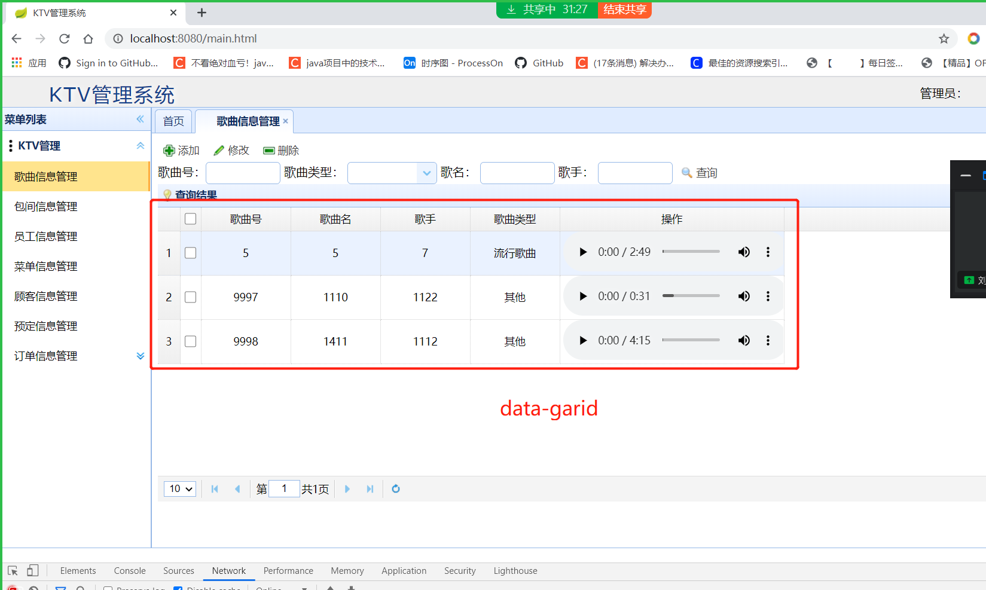

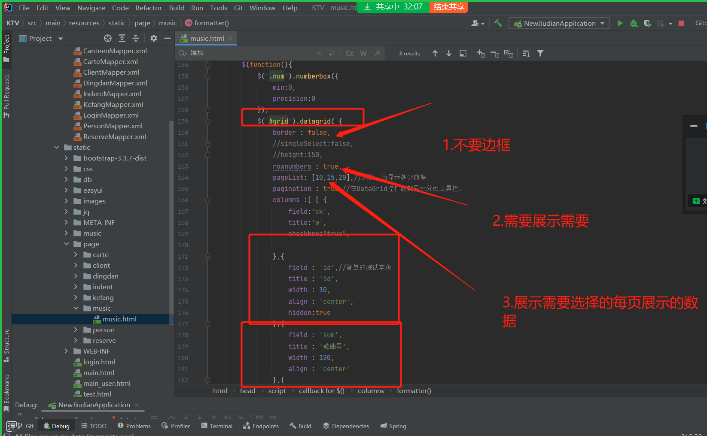

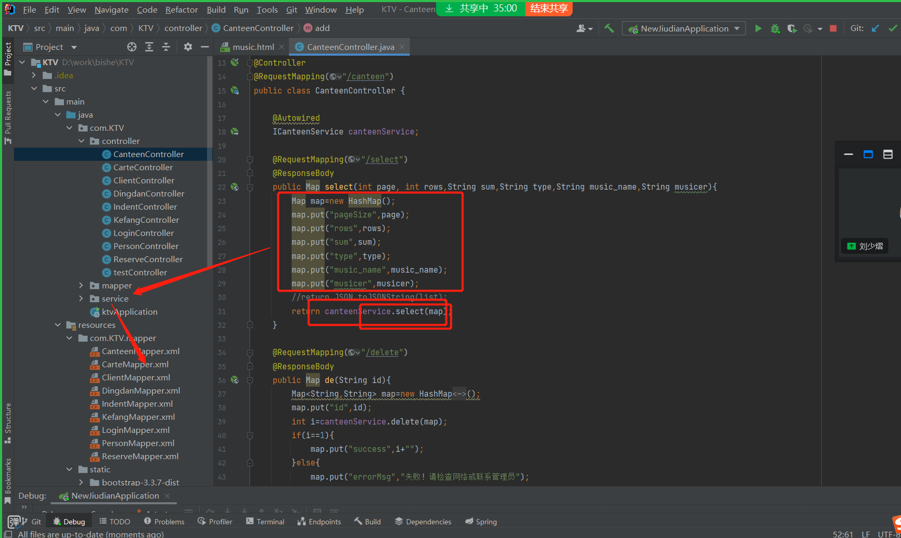

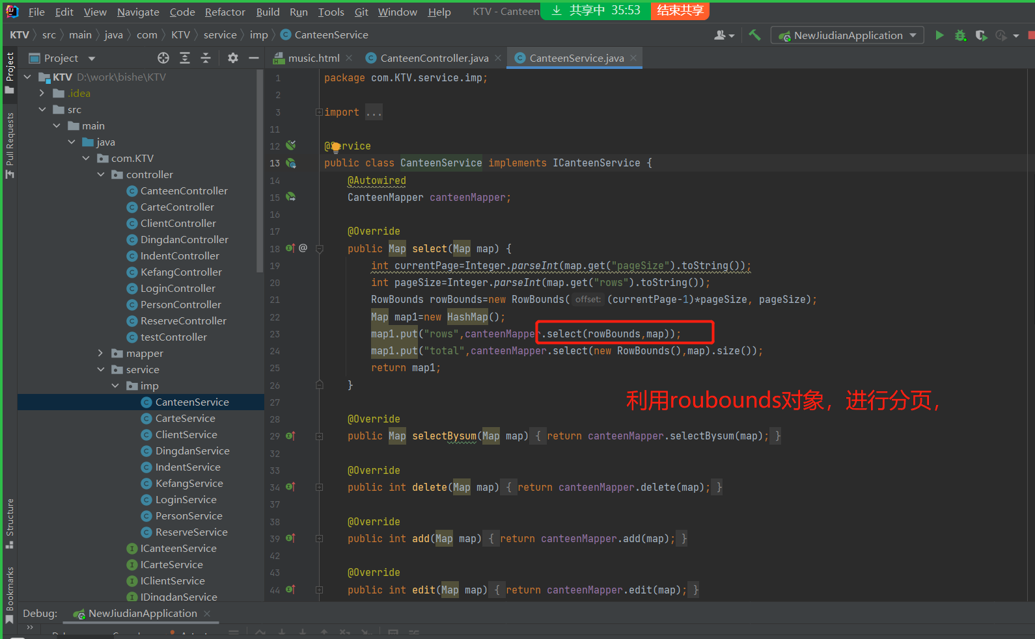

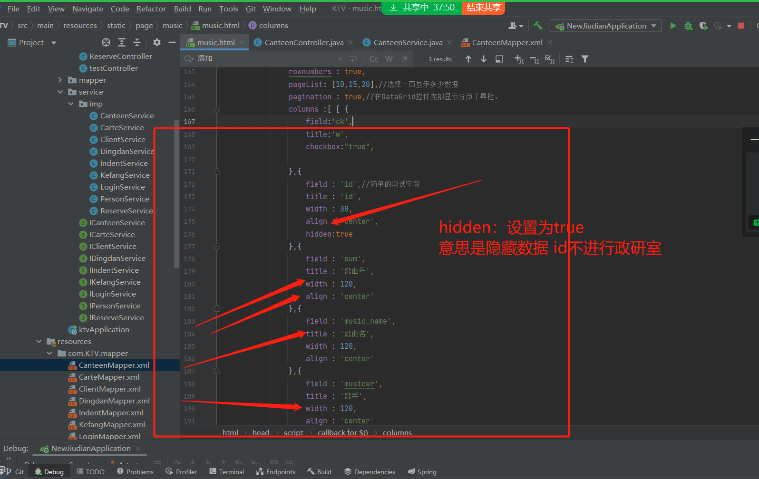

删除功能

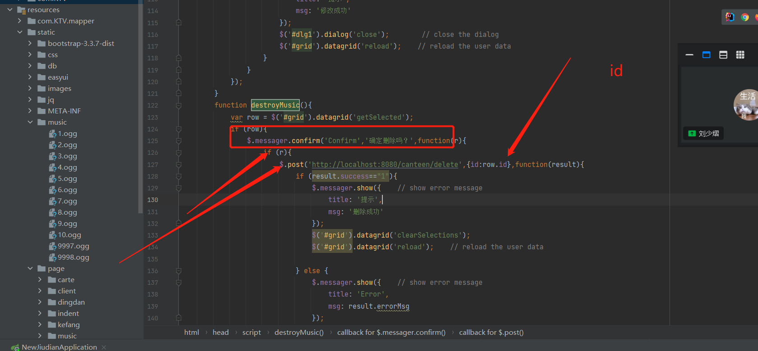

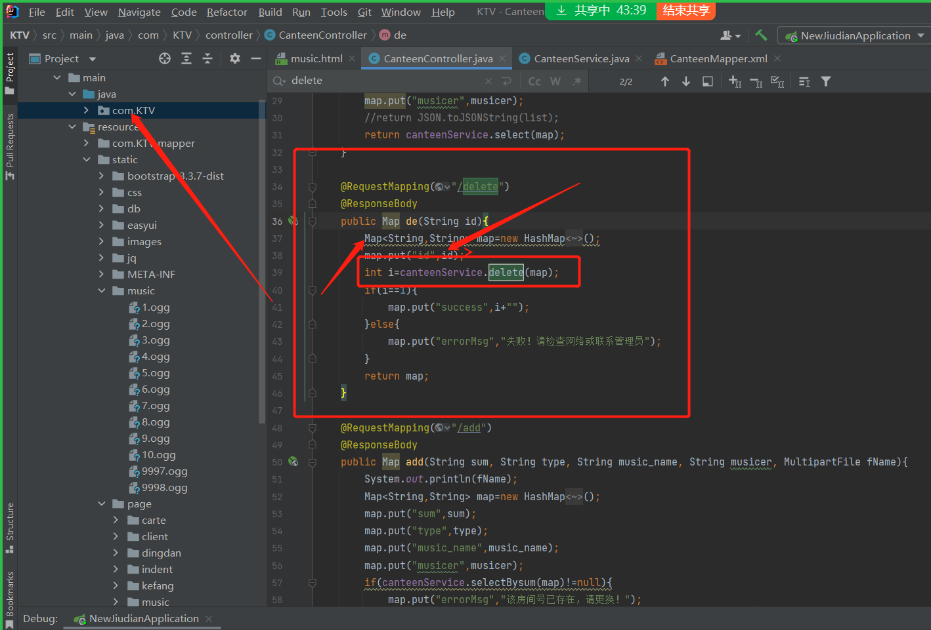

1. 问题：项目的运行流程？以登录功能为例子

首先，打开浏览器进入登录页面，输入信息，点击登录

然后，调用相关的的js方法，用ajax函数发送到后台，

然后进入到后端服务器中，执行login 方法，login方法调用service方法，进行数据的处理，最终实现数据库操作，返回到浏览器，浏览器根据信息进行对应的提示。

简化版本：老师，我的登录功能是这样实现的，在前端页面输入我的信息，发送到后端，后端进行查询数据库的操作，验证密码账号是否正确，如果正确，那么久登录成功，如果

简化版本的回答：老师，我的登录功能是这样实现的，在前端页面输入我的信息，通过ajax发送到发送到后端控制器，然后链接数据库，进行查询数据库的操作，并返回信息到浏览器，验证密码账号是否正确，如果正确，那么久登录成功，如果不正确提示登录失败；

ajax是什么？

Ajax是一个前端的技术，全称为（异步刷新技术），通过ajax把信息发送到后台，后台执行后返回结果到ajax，ajax根据不同返回的信息进行相关的操作。

1. 修改…删除、增加的功能是如何实现的？

在前端页面输入数据，点击修改（添加、删除）按钮，提交，触发ajax方法，传送到后台，声称对象，调用service执行逻辑，最后执行SQL语句，将数据进行修改（添加 删除）最终将结果返回到浏览器，浏览器进行提示，流程结束